**Rangkuman Mulailah Mencari Peluang: Eksplorasi Hingga Membuat Portofolio**

Dilansir dari [LinkedIn Jobs on the Rise 2023](https://www.linkedin.com/pulse/linkedin-jobs-rise-2023-15-indonesia-roles-growing-/) berikut merupakan tiga pekerjaan yang paling diminati.

1. **Content Planner**. Merencanakan konten, bertanggung jawab untuk merencanakan dan mengelola konten secara keseluruhan, sesuai dengan strategi pemasaran yang ditentukan.
   * Keterampilan: *Copywriting,*Content Strategi, Social Media Marketing.
   * Tingkat pendidikan: 85.11 % untuk sarjana dan 10.64% gelar master.
2. **Data Science Specialist**. Mengumpulkan dan menganalisis data dalam jumlah besar, lalu mengubahnya menjadi wawasan yang berguna untuk keputusan bisnis.
   * Keterampilan: Data science, python (bahasa pemrograman), machine learning
   * Tingkat pendidikan: 77.63% untuk sarjana dan 15.79% gelar master.
3. **Talent Acquisition Specialist**. Spesialis akuisisi bakat bertanggung jawab untuk mencari, mengidentifikasi, dan merekrut karyawan baru sesuai peran dan kebutuhan bisnis.
   1. Keterampilan: Perekrutan, wawancara, *employer branding.*
   2. Tingkat pendidikan: 85.71% untuk sarjana dan 9.52 gelar master.

|  |  |  |
| --- | --- | --- |
|  | **Deskripsi** | **Syarat** |
| Data Analyst | Data Analyst bertanggung jawab untuk mengambil kesimpulan serta melakukan visualisasinya.    Profesi ini mengharuskan seseorang untuk bisa berhadapan langsung dengan banyak data.    Selain itu, seorang data analyst juga dituntut dapat mencari berbagai insight untuk memajukan bisnis maupun perusahaan. | Memiliki skill excel, Google Analytics, SQL, Tableau. |
| Data Scientist | Data Scientist bertanggung jawab untuk menganalisis dan menafsirkan berbagai kumpulan data dalam jumlah besar atau kompleks. Hal tersebut dimulai dari pengumpulan, pengolahan serta analisis dalam jumlah besar.    Tidak jarang seorang Data Scientist perlu membuat model machine learning untuk menyelesaikan permasalah bisnis. | C/C++, Python, Perl, Java serta SQL. |
| Data Engineer | Data Engineer bertanggung jawab dalam pembuatan desain arsitektur manajemen serta memelihara atau memonitor berbagai infrastruktur data yang ada di sebuah perusahaan. Selain itu, ia juga bertugas memastikan keakuratan dan fleksibilitas data yang telah didapatkan melalui berbagai sumber. | Menguasai SQL, Warehouse, Data lake, ETL tools. |

Di bawah ini merupakan beberapa manfaat yang bisa Anda dapatkan apabila menyertakan portofolio Anda pada CV (*Curriculum Vitae*).

1. **Menunjukan kredibilitas diri Anda**  
   Seperti yang telah disebutkan bahwa portofolio adalah rangkuman atau kumpulan hasil karya maka dengan menyertakannya pada CV, Anda akan menunjukkan kredibilitas diri kepada para perekrut bahwa Anda memiliki kualitas yang mumpuni.
2. **Bukti hasil kerja Anda**  
   Selain untuk menunjukkan kredibilitas, portofolio juga sebuah bukti hasil kerja Anda. Semua hasil karya Anda dapat disertakan di dalam  portofolio, asalkan Anda dapat mempertanggungjawabkannya.
3. **Membuka kemungkinan mendapatkan banyak klien**  
   Biasanya, untuk meyakinkan klien akan etos kerja kita, mereka akan meminta portofolio Anda. Apabila portofolio tersebut cocok dengan kategori atau *requirement*yang diinginkan klien, kemungkinan portofolio Anda akan mendapatkan banyak klien.
4. ***Anti-mainstream***  
   Nah, salah satu cara agar perekrut tertarik dan mudah mengingat Anda adalah menjadi yang *anti-mainstream*. Salah satu upaya agar menjadi seseorang yang *anti-mainstream*adalah memiliki portofolio yang menarik. *Actually,*portofolio dalam bentuk *word*atau *slide*sebetulnya sudah cukup, hanya saja apabila ingin lebih dilihat memiliki *effort*yang besar, maka Anda dapat membuat portofolio *based on website*(yang akan dijelaskan pada submodul berikutnya).  
     
   Adapun contoh portofolio lain yang dapat Anda simak dari bidang lain selain data science, diantaranya
5. **Data Analysis**  
   Agar memiliki sedikit gambaran terkait portofolio data analytics, berikut merupakan website yang dapat Anda eksplor untuk mengetahui bentuk portofolio data analysis.  
     
   [Portofolio Claudia Ten Hoope](https://www.claudiatenhoope.com/data-analysis/)  
   [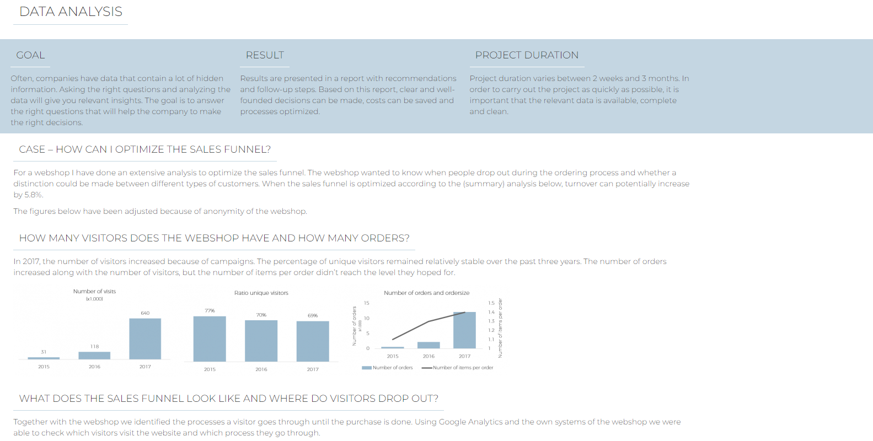](https://www.dicoding.com/academies/615/tutorials/33238)Atau Anda dapat mengeksplorasi portofolio data analysis dari medium Data Science Indonesia seperti yang tertera di bawah ini.  
   [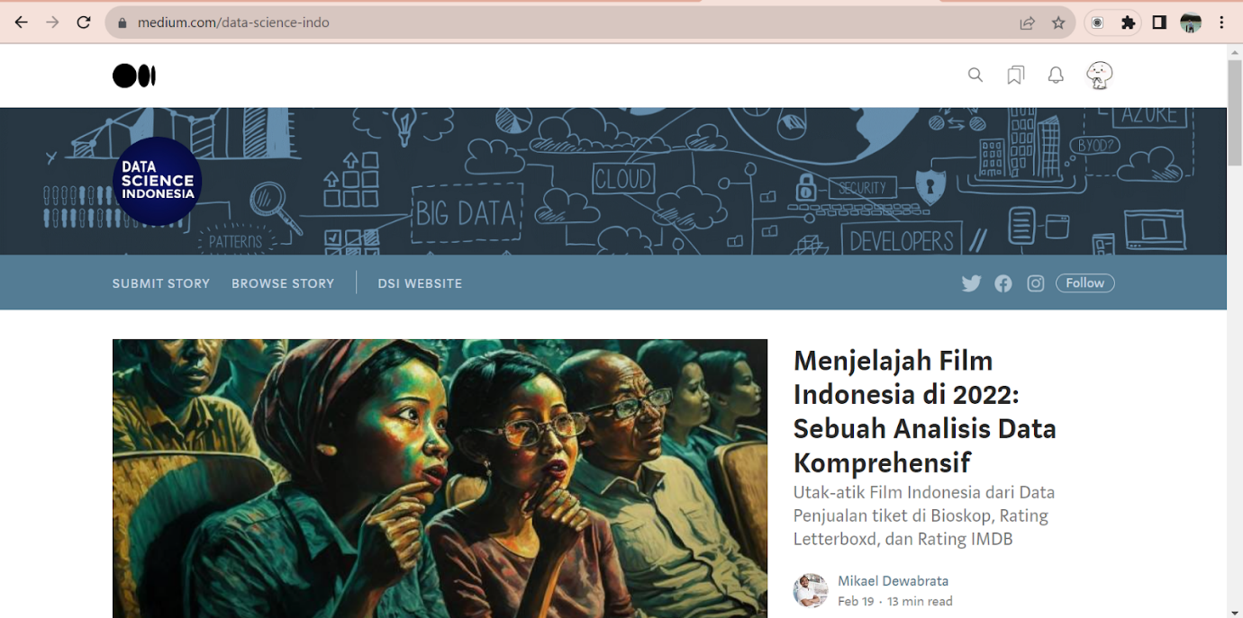](https://www.dicoding.com/academies/615/tutorials/33238)Dari kedua website di atas, Anda akan melihat cara penulis mulai dari membuat latar belakang analisis tersebut, kemudian sumber-sumber yang digunakan, cara menganalisis, hingga sebuah kesimpulan. Dari contoh-contoh di atas, Anda akan mendapatkan sebuah *insights*yang dapat digunakan dalam menyusun portofolio nantinya.
6. **Data Engineering**  
   Seperti yang telah disebutkan sebelumnya bahwa jenis-jenis portofolio bisa berbeda-beda tergantung bidang yang Anda geluti. Pada video yang tertera pada medium tersebut menunjukkan cara membuat portofolio data engineering yang dikemas secara menarik oleh [Luis Proc](https://medium.com/@luisprooc/awesome-data-engineering-projects-for-your-portfolio-849299b33d49).  
   [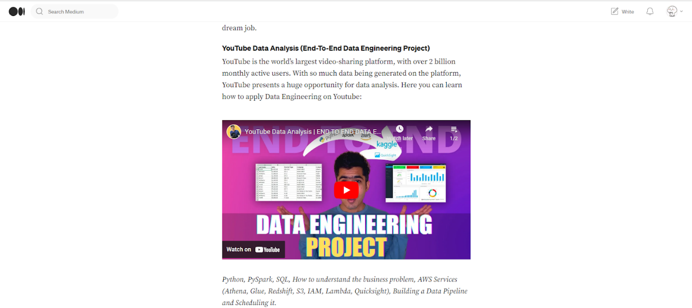](https://www.dicoding.com/academies/615/tutorials/33238)Video tersebut menjelaskan cara membuat proyek data engineering dengan studi kasus YouTube Data Analysis. Mulai dari *pre-process* hingga hasil akhir membuat *dashboard.* Apabila Anda tertarik untuk mengeksplorasi data engineering lebih lanjut telah banyak sumber yang dapat Anda pelajari mulai dari Google, Youtube, Medium, hingga Twitter menyediakan berbagai macam informasi yang bermanfaat.